Пример за уплата на прва рата школарина
(секој износ се уплаќа на посебна уплатница - ПП50)

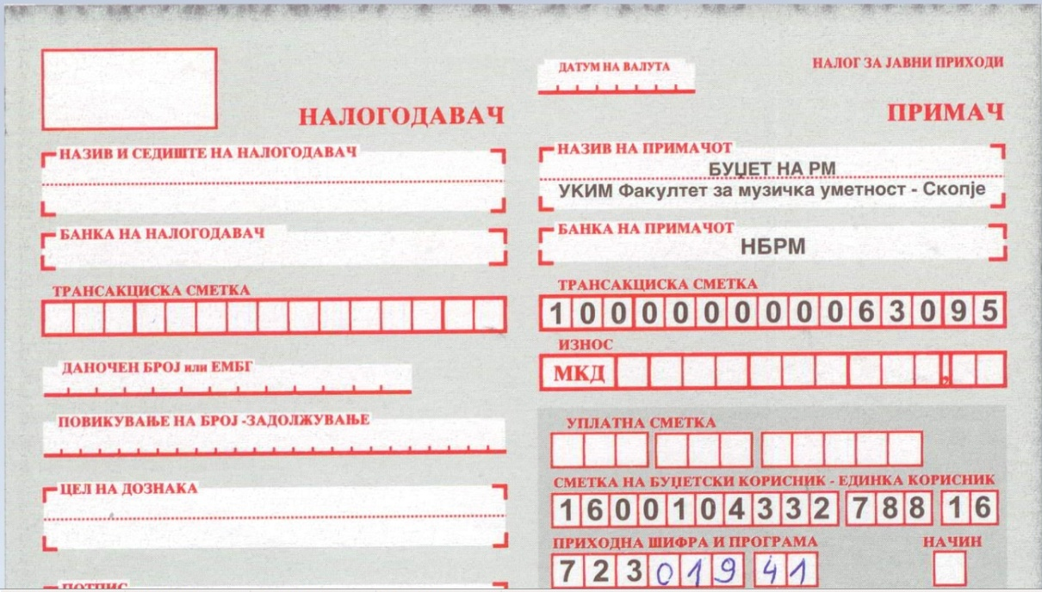

Пример за уплата на студиска програма
